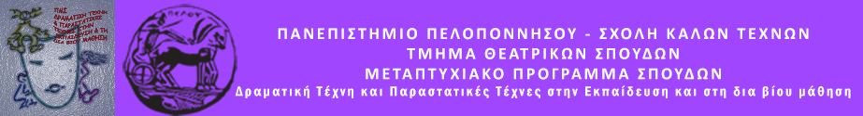
ΠΑΝΕΠΙΣΤΗΜΙΟ ΠΕΛΟΠΟΝΝΗΣΟΥ
ΣΧΟΛΗ ΚΑΛΩΝ ΤΕΧΝΩΝ
ΤΜΗΜΑ ΘΕΑΤΡΙΚΩΝ ΣΠΟΥΔΩΝ
Βασιλέως Κωνσταντίνου 21 & Τερζάκη
211 00 ΝΑΥΠΛΙΟ
ΤΗΛ.:27520 96124
Ιστοσελίδα: http://ts.uop.gr/tsdie

ΔΕΛΤΙΟ ΤΥΠΟΥ
Πρόγραμμα Δραματικής Τέχνης στην Εκπαίδευση
«Είμαστε μαζί…Είμαστε διαφορετικοί»
Αγροτικό Κατάστημα Κράτησης Τίρυνθας(Κλειστή ομάδα)
Διάρκεια: 90΄
Την Τρίτη 15 Ιουνίου 2021 θα υλοποιηθεί Πρόγραμμα Δραματικής Τέχνης στην Εκπαίδευση για τους τρόφιμους του Αγροτικού Καταστήματος Κράτησης Τίρυνθας με τίτλο: «Είμαστε μαζί…Είμαστε διαφορετικοί»

Το συγκεκριμένο πρόγραμμα, όπως μαρτυρά και ο τίτλος του, έχει ως θέμα τη διαφορετικότητα. Στόχος του προγράμματος είναι μέσα από μια σειρά ασκήσεων να γνωρίσουν τα μέλη της ομάδας την έννοια της διαφορετικότητας κατανοώντας ότι μέσα από την ομάδα είναι όλοι ίσοι . Σκοπός μας είναι τα μέλη της ομάδας να χαλαρώσουν, να γελάσουν, να εκφραστούν, να συνεργαστούν και να αλλάξουν παραστάσεις. Απώτερος στόχος μας είναι να συναισθανθούν τη σημασία της ισότητας.

Την ομάδα εμψυχώνουν οι μεταπτυχιακοί φοιτητές:
Χρήστος Τσελεπάκης (Δάσκαλος)
Ανδρέας Μιχαλόπουλος (εκπαιδευτικός, ηλεκτρολόγος)

